22 aprilie 2021

RAPORT ZILNIC

Calificativ:  NEUTRU | Dosar de politician | B1TV-23:00
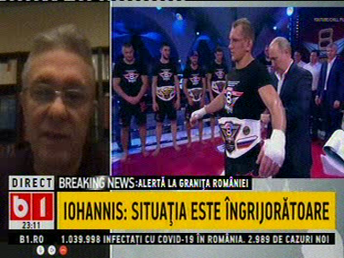 | În cadrul emisiunii s-au discutat următoarele subiecte:  - Cristian Diaconescu, fost ministru de Externe, vorbeşte despre situaţia din Ucraina şi spune că Moscova se aştepta la o serie de sancţiuni în legătură cu Nord Stream 2, iar în această zonă sensibilă sunt angajaţi şi europenii deoarece acest coridor de energie exploatează gaz şi îl duce, ocolind Ucraina, până în Germania.

Calificativ:  NEUTRU |  | RadioRomânia-13:07  1min 36s
Distribuitorii nu mai fac faţă cererilor de racordare la reţelele de energie şi gaze, ajungându-se aproape la un blocaj, mai ales în localităţile unde se construieşte mult şi unde clienţii ajung să cumpere locuinţe noi doar cu promisiunea că vor fi racordate în curând. De vină ar fi în principal modificările legislative recente care prevăd că racordarea se face gratuit până la limita de proprietate.

Calificativ:  NEUTRU | 130 de angajări fictive la mină | NCN-19:18  0min 55s
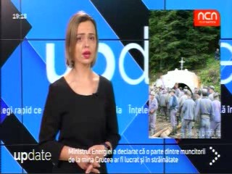 | Ministrul Energiei, Virgil Popescu, a declarat că peste 100 de mineri de la mina Crucea au fost angajaţi fictiv şi că o parte din oamenii angajaţi au plecat la muncă în străinătate. Ministerul Energiei a început o anchetă în cazul angajărilor din perioada 2018-2019 de la mina Crucea.

